***Сценарий занятия по внеурочной деятельности***

***«Школа светофорных наук»***

***«На пути дорожный знак!»***

***Составитель:***

***учитель начальных классов***

***Завразина Марина Сергеевна***

*Цель:*

* расширить знания учащихся о дорожных знаках;
* формировать умения сравнивать и классифицировать дорожные знаки по особенностям внешнего вида в группы по назначению;
* развивать память, мышление, внимание;
* воспитывать культуру поведения учащихся на улицах, дорогах.

*Задачи:*

* вспомнить группы дорожных знаков по назначению;
* вспомнить отличительные особенности внешнего вида каждой группы знаков и их назначение;
* повторить правила пешехода;
* выработать навыки грамотной устной речи

*Формируемые универсальные учебные действия:*

***Личностные***

* Формирование установки на здоровый и безопасный образ жизни, нетерпимости и умению противостоять действиям и влияниям, представляющим угрозу для жизни, здоровья, безопасности личности и общества в пределах своих возможностей.

***Регулятивные:***

* Целеполагание (постановка учебной задачи — что известно, чему будем учиться)
* Контроль (сличение способа действия и его результата с заданным эталоном с целью обнаружения отклонений и соответствующая коррекция)

***Познавательные:***

*общеучебные*

* Поиск и выделение необходимой информации;
* Структурирование знаний (итог урока)
* Осознанное и произвольное построение речевого высказывания в устной форме и письменной
* Моделирование (модель знака на этапе изучения групп знаков и на этапе изобретения своего знака)

*логические:*

* Анализ объектов с целью выделения признаков (анализ знаков)
* Установление причинно-следственных связей
* Построение логической цепи рассуждений
* Доказательство (как безопасно переходить дорогу)

***Коммуникативные:***

* Планирование учебного сотрудничества с учителем и сверстниками — определение цели, функций участников, способов взаимодействия.
* Инициативное сотрудничество в поиске информации;
* Умение с достаточной полнотой и точностью выражать свои мысли в соответствии с задачами и условиями коммуникации; владение монологической и диалогической формами речи в соответствии с грамматическими и синтаксическими нормами родного языка.

***Оборудование:*** брошюры с правилами дорожного движения, проектор, презентация, карточки с заданиями, карточки с изображением дорожных знаков, конверты с заданиями по группам.

***Тип занятия*:** закрепление пройденного материала.

***Характер деятельности учащихся:***

1. репродуктивный;
2. частично-поисковый.

Методы.

1. Работа с учебником.
2. Беседа.
3. Применение предметной и картинной наглядности.
4. Словесные.
5. Фронтальная беседа.
6. Самостоятельная работа по группам.

Формы организации познавательной деятельности.

1. Фронтальная.
2. Групповая.
3. Индивидуальная

**Ход урока**

1. ***Орг. момент. Эмоциональный настрой.***

- Посмотрите, как вы сидите? *(в группах).*

- Верно, сегодня мы работаем в группах. А как надо работать в группе, чтобы вы могли найти ответы на интересующие вас вопросы?*(слаженно, слушать друг друга, громко не разговаривать).*

- Молодцы, думаю, у нас всё получится.

1. ***Актуализация знаний.***

**-** Когда человек собирается куда-то идти или ехать, родные и друзья ему всегда говорят: «Счастливого пути!» Но для того, чтобы это пожелание сбылось, надо очень постараться, ведь любая дорога таит опасности.

- Давайте вспомним, какие правила безопасности должен соблюдать пешеход?

* Как называется часть улицы, предназначенная для движения транспорта? (Проезжая часть, или мостовая.)
* Как называется часть улицы, предназначенная для движения пешеходов? (Тротуар.)
* Как нужно ходить по тротуару? (Необходимо придерживаться правой стороны.)
* Где необходимо ожидать транспортные средства? (Только на остановках.)

1. ***Самоопределение к деятельности***

*(Видеосюжет 17 секунд)*

- Какая беда случилась?

- Какие есть помощники на дорогах для водителей и пешеходов? *(Дорожные знаки)*

- Верно, ребята, как вы думаете, о чём сегодня пойдёт речь на нашем очередном занятии в «Школе светофорных наук»? *(О дорожных знаках).*

Тема нашего занятия ***«На пути дорожный знак!»***

- Вам знакома эта тема? Ребята, а какая цель тогда нашего занятия?

*(Вспомнить, что мы знаем и пополнить новыми знаниями)*

Молодцы, ребята! Я предлагаю провести наше занятие в виде игровой программы. Вы согласны?

1. ***Работа по теме урока***

-А что же такое «Дорожные знаки»?

- Попробуем найти значение этого слова. На столе у вас конверты. Возьмите конверт №1. Достаньте из него различные определения, прочитайте, выберите то, которое наиболее подходит к словосочетанию «Дорожные знаки». Работаем все вместе, совещаемся в группе, решаем, кто будет отвечать. *(Читают, выбирают)*

***Дорожные знаки,****представляют собой фигуры определённой формы, размеров и окраски; устанавливаются на автомобильных дорогах и городских улицах для предупреждения водителей и пешеходов*

Дорожные знаки – знаки действий, которые встречаются на уроке.

Дорожные знаки -  элементы письменности, выполняющие вспомогательные функции разделения (выделения) смысловых отрезков текста, предложений, словосочетаний

Дорожные знаки - пометка, изображение, предмет, в котором отмечается, обозначается что-нибудь.

- Итак, какое определение вы выбрали?

- Молодцы!

На какие группы делятся дорожные знаки?

(Работа с плакатом «Дорожные знаки»)

* **Игра «Найди, что мне принадлежит».**

- работа в тетради « Берегись автомобиля» (страница 39)

* **Конкурс “Угадай дорожный знак”** (*учитель читает загадку, а дети показывают рисунок с дорожным знаком и называют его)*

1. Я хочу спросить про знак.  
Нарисован он вот так:  
В треугольнике ребята  
Со всех ног бегут куда-то.  (“Дети”)

2.  Ты смелей иди вперед,  
Трусишь ты напрасно!  
Знай, что этот переход –   
Самый безопасный!  (“Подземный переход”)

3. Любишь ты велосипеды,  
Знаешь радости победы,  
Мчишься быстро с ветерком,  
А со мною не знаком?  
Ездят здесь одни машины  
Всюду их мелькают шины.  
У тебя велосипед?  
Значит стоп! Дороги нет!  (“Движение на велосипедах запрещено”)

4. Я приятель пешеходу,  
Я – водителей гроза,  
Я стою у перехода –   
Нажимай на тормоза.  
Пешеход! Решил дорогу  
Безопасно перейти –   
В этом я тебе подмога,  
Поспеши меня найти.  (“Пешеходный переход”)

5. В этом месте, как ни странно,  
Ждут чего-то постоянно,  
Кто-то сидя, кто-то стоя…  
Что за место здесь такое?  
Место это не секрет,  
Сам ты дашь сейчас ответ.  
Коли ехать нам куда –   
Быстро путь найдем туда!  (“Место остановки автобуса или троллейбуса”)

6. Что за знак тут? Пешеход  
В нем зачеркнутый идет.  
Что же это означает?  
Может, их здесь обижают? ( ***“****Движение пешеходов запрещено”)*

* **Физминутка - игра: “Это я, это я, это все мои друзья!”**

Если вы поступаете согласно Правилам дорожного движения, то дружно отвечаете: “Это я, это я, это все мои друзья!” – а если вы, услышав загадку, так не поступаете, то просто промолчите.

Кто из вас идет вперед   
Только там, где переход?  
– Это я, это я, это все мои друзья!

– Кто из вас в вагоне тесном  
Уступает старшим место?  
– Это я, это я, это все мои друзья!

– Чтоб проветриться в троллейбусе немножко,  
Кто и голову, и туловище высунул в окошко?  
  
– Знает кто, что красный свет –  
Это значит: хода нет?  
– Это я, это я, это все мои друзья.

– Кто бежит вперед так скоро,   
Что не видит светофора?  
  
– Знает кто, что свет зеленый означает:  
По дороге каждый смело пусть шагает?  
– Это я, это я, это все мои друзья!

– Кто вблизи проезжей части  
Весело гоняет мячик?

– Кто в двенадцать лет  
Сел на велосипед  
И помчался сразу  
Прямо на автотрассу?

* **Групповая игра “Сложи знак”**( *открывают конверт №2, достают части знака, складывают его и вспоминают, как он называется)*
* **Необычные дорожные знаки***(учитель рассказывает о необычных дорожных знаках)*

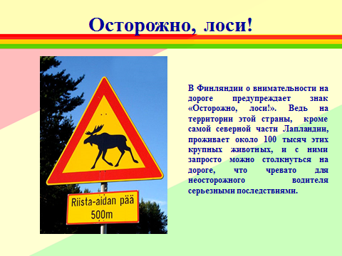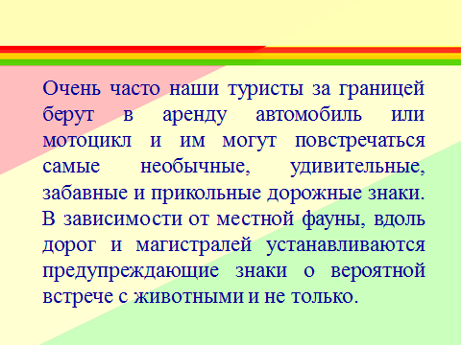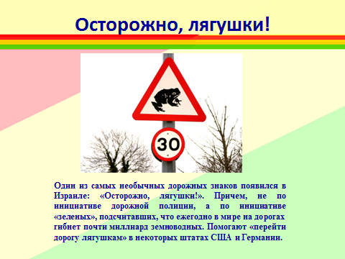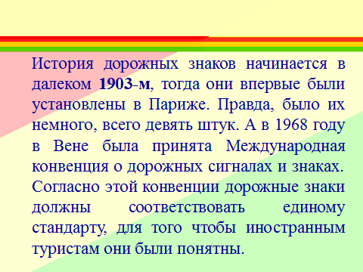

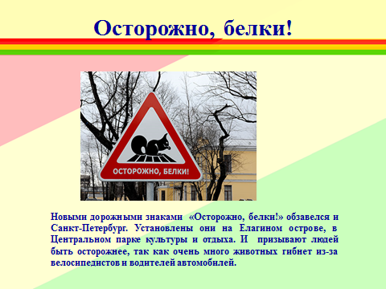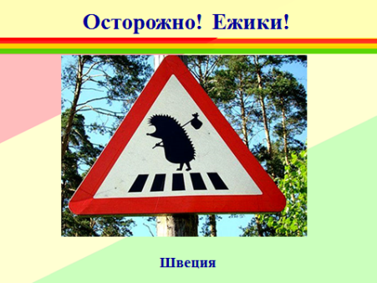

**Рефлексия**

**(***На доске три транспортных средства.Дети должны поместить магнитик с дорожным знаком на транспорт)*

*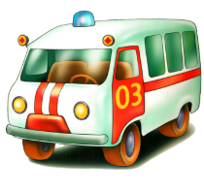Скорая помощь – если знания о правилах дорожного движения нужны, чтобы помочь других людям и самому себе*

*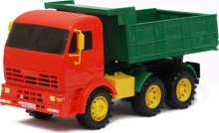Грузовик – если знания нужны самому, чтобы уберечь себя от несчастных случаев*

*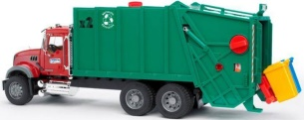Мусоровоз – если знания о правилах дорожного движения не нужны.*

- Ребята, вы сегодня очень хорошо работали, были активными. Вы показали себя настоящими знатоками дорожных знаков.Я думаю, что теперь вы будите соблюдать правила дорожного движения. А знания о дорожных знаках вам пригодятся не только сегодня как пешеходам, но и в будущей вашей жизни. Когда вы вырастите, тоже станете водить транспорт.

**Домашнее задание:**

**Нарисовать необычный знак.**

“Азбукой улиц, проспектов, дорог  
Город даёт нам всё время урок.  
Азбуку города помни всегда,  
Чтоб не случилась с тобою беда!”